НАЦІОНАЛЬНИЙ ТЕХНІЧНИЙ УНІВЕРСИТЕТ УКРАЇНИ
«КИЇВСЬКИЙ ПОЛІТЕХНІЧНИЙ ІНСТИТУТ імені ІГОРЯ СІКОРСЬКОГО»
Дисципліна: Безпека інформаційних систем

ЗВІТ
до комп'ютерного практикуму №7
Тема: Шифрування з відкритим ключем (RSA)

Студент: Михайлець Артем Миколайович
Група: ТВ-33
Варіант: 13
Викладач: Гаврилко Євген Володимирович
м. Київ, 2026 р.
Посилання на код (GitHub): https://github.com/midetc/KPI_kp-crypto/tree/main/praktika7_rsa

1. Мета роботи
Ознайомитись з асиметричною криптосистемою RSA: генерація пари ключів, шифрування відкритим ключем, розшифрування закритим; перевірка на чисельному прикладі.
2. Короткі теоретичні відомості
RSA: обирають прості p,q; n=p·q; φ=(p−1)(q−1); відкритий ключ (e,n), закритий d: e·d ≡ 1 (mod φ). Шифр: c=m^e mod n, розшифр: m=c^d mod n. Стійкість базується на складності факторизації n.
3. Чисельний приклад
p=61, q=53, e=17, m=65
n=3233, d=2753
c = 65^17 mod 3233 = 2790
m' = 2790^2753 mod 3233 = 65
4. Результати тестування (скріншоти)
Крок 1. Генерація ключів
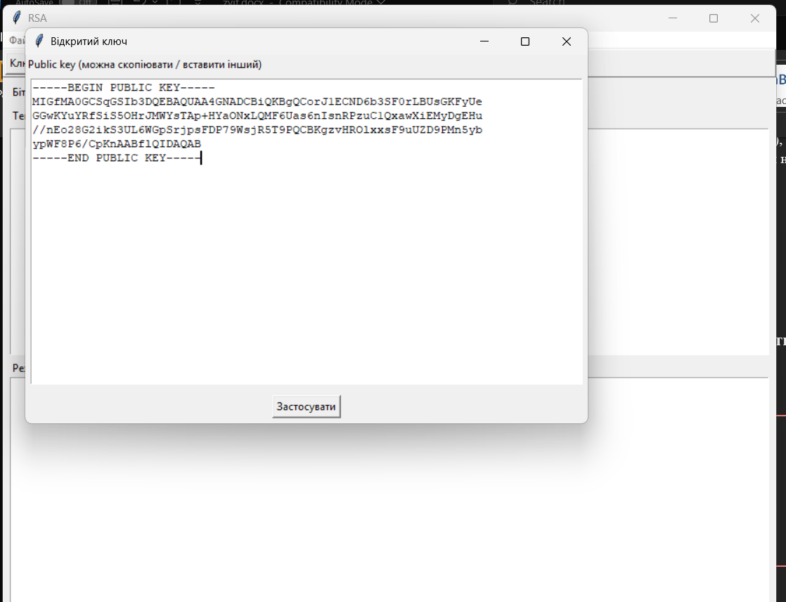

Крок 2. Діалог відкритого ключа
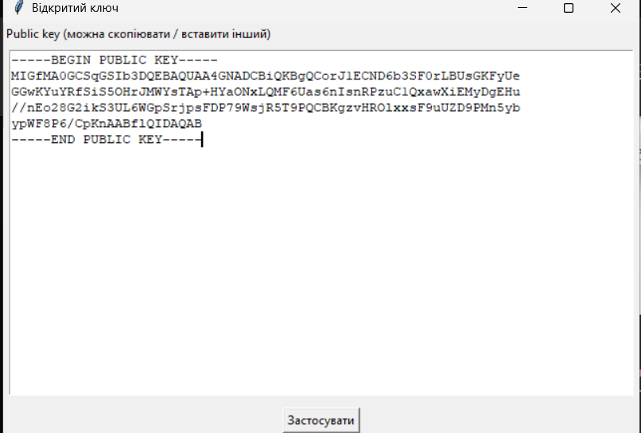
Крок 3. Шифрування
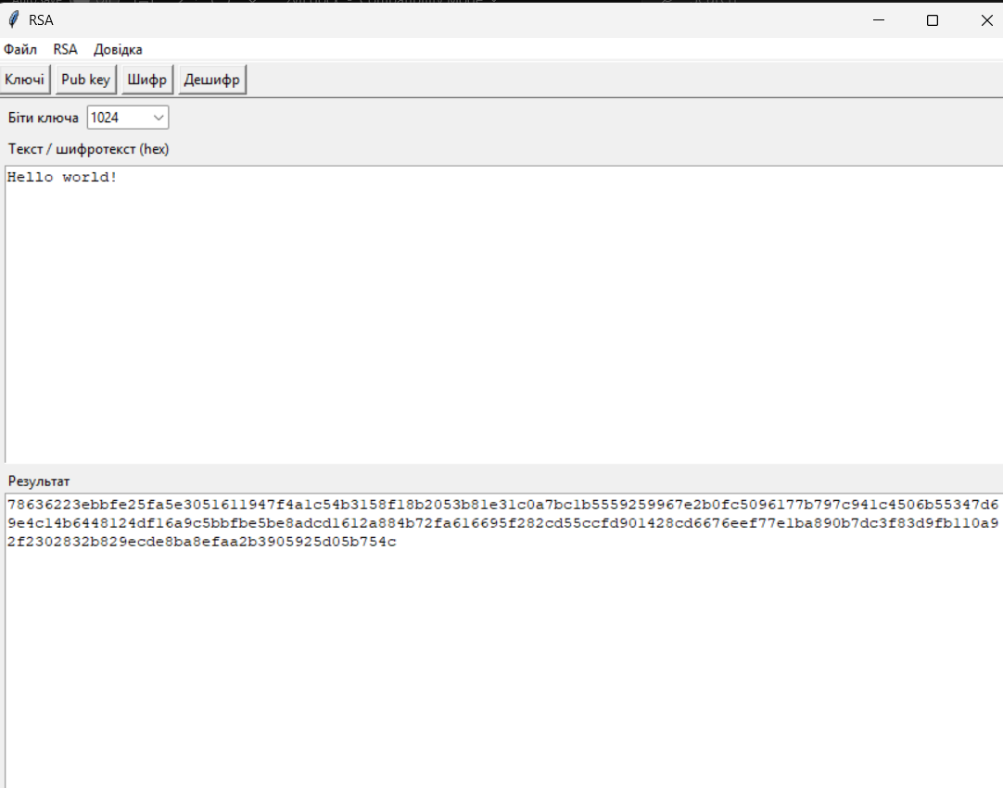
Крок 4. Розшифрування
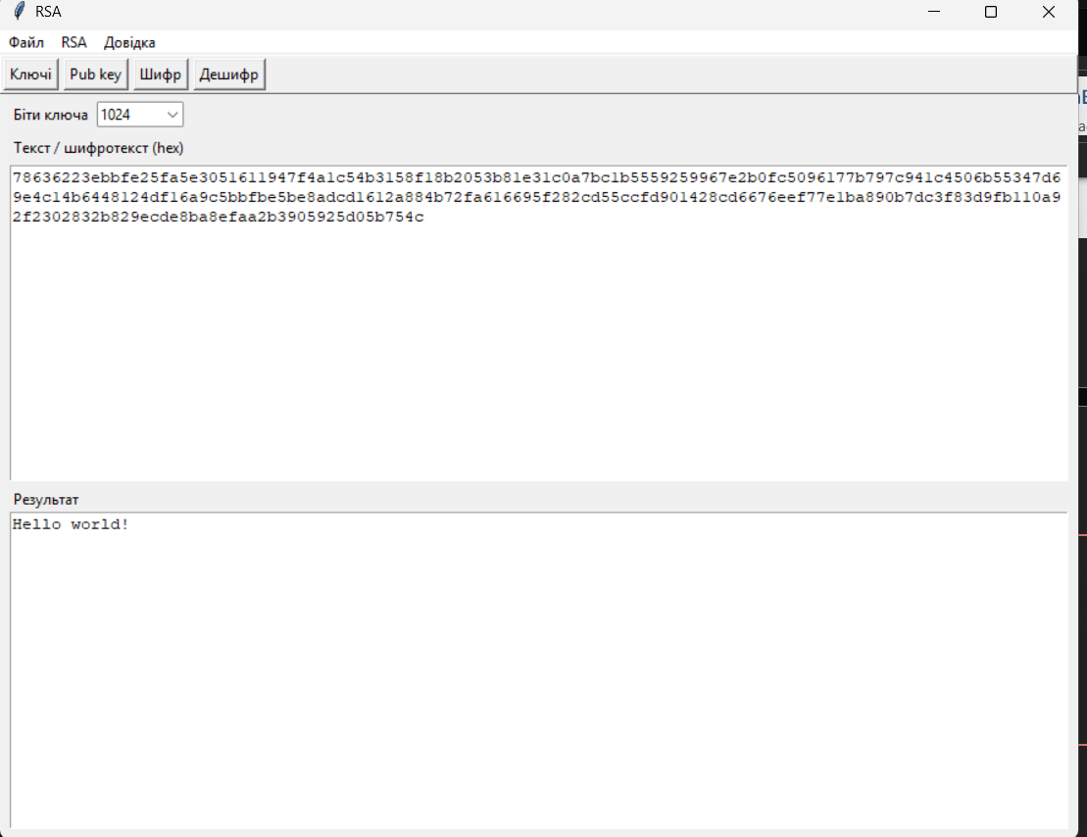
Крок 5. Навчальний приклад wiki
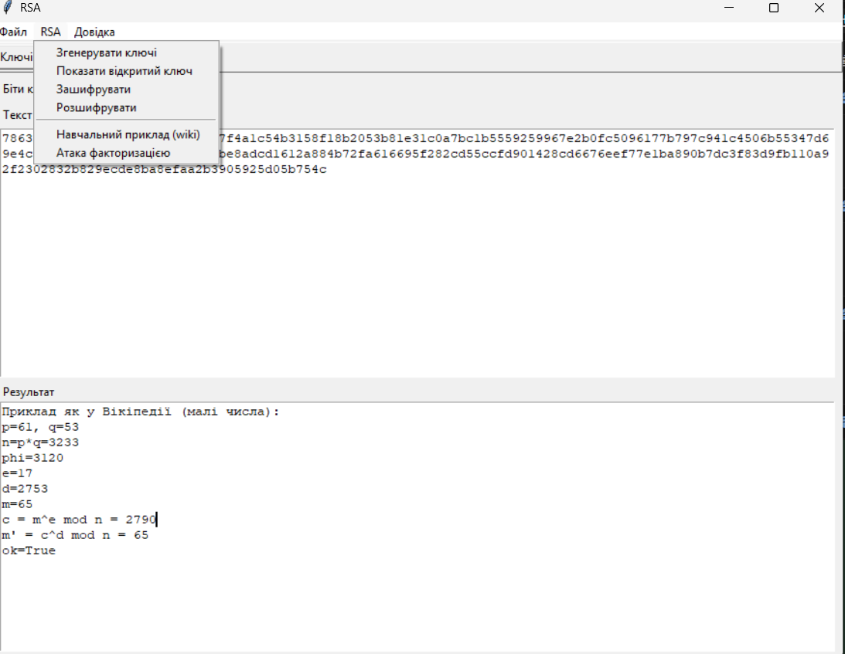
Крок 6. Атака факторизацією (дод.)
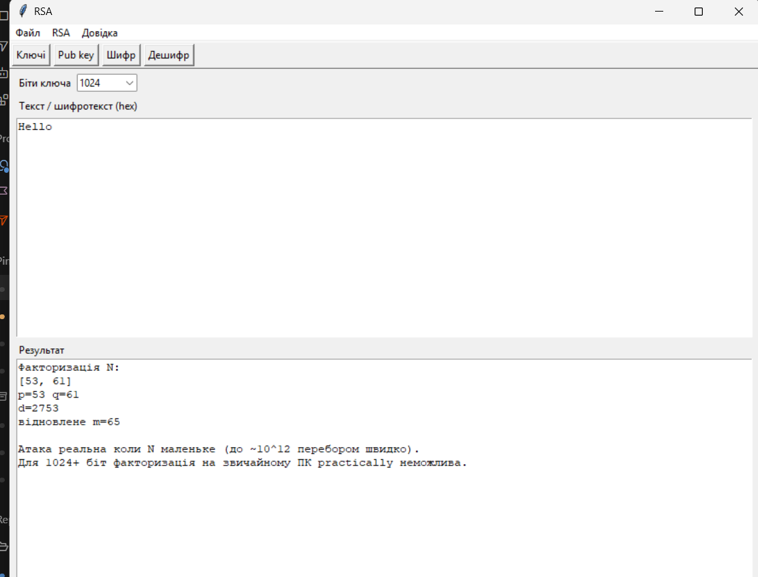
Крок 7. Фрагмент коду
import math

def egcd(a, b):
if a == 0:
return b, 0, 1
g, y, x = egcd(b % a, a)
return g, x - (b // a) * y, y

def modinv(a, m):
g, x, _ = egcd(a % m, m)
if g != 1:
raise ValueError("no inv")
return x % m

def is_prime(n):
if n < 2:
return False
if n % 2 == 0:
return n == 2
i = 3
while i * i <= n:
if n % i == 0:
return False
i += 2
return True

def factorize(n):
# простий перебір (атака на маленьке N)
if n < 2:
return []
factors = []
while n % 2 == 0:
factors.append(2)
n //= 2
i = 3
while i * i <= n:
while n % i == 0:
factors.append(i)
n //= i
i += 2
if n > 1:
factors.append(n)
return factors

class TinyRSA:
# навчальний RSA на маленьких числах (як у вікі-прикладі)
def generate(self, p, q, e=None):
if not is_prime(p) or not is_prime(q):
raise ValueError("p/q")
n = p * q
phi = (p - 1) * (q - 1)
if e is None:
e = 65537
if math.gcd(e, phi) != 1:
e = 3
while e < phi and math.gcd(e, phi) != 1:
e += 2
else:
e = int(e)
if math.gcd(e, phi) != 1:
raise ValueError("e")
d = modinv(e, phi)
return {
"p": p,
"q": q,
"n": n,
"phi": phi,
"e": e,
"d": d,
}

def encrypt_num(self, m, e, n):
m = int(m)
if m >= n:
raise ValueError("m>=n")
return pow(m, e, n)

def decrypt_num(self, c, d, n):
return pow(int(c), int(d), int(n))

def attack_factor(self, n, e, c):
fac = factorize(int(n))
if len(fac) < 2:
raise ValueError("factor")
p = fac[0]
q = int(n) // p
phi = (p - 1) * (q - 1)
d = modinv(int(e), phi)
m = pow(int(c), d, int(n))
return {"p": p, "q": q, "d": d, "m": m, "factors": fac}

class BigRSA:
def __init__(self):
self.private_pem = None
self.public_pem = None

def generate(self, bits=1024):
from Crypto.PublicKey import RSA

if bits < 1024:
bits = 1024
key = RSA.generate(bits)
self.private_pem = key.export_key().decode("utf-8")
self.public_pem = key.publickey().export_key().decode("utf-8")
return self.public_pem, self.private_pem

def encrypt(self, text, public_pem):
from Crypto.PublicKey import RSA
from Crypto.Cipher import PKCS1_v1_5

if text is None or text == "":
raise ValueError("data")
key = RSA.import_key(public_pem)
cipher = PKCS1_v1_5.new(key)
raw = text.encode("utf-8")
# ріжемо на шматки якщо довго
max_len = key.size_in_bytes() - 11
out = b""
i = 0
while i < len(raw):
out += cipher.encrypt(raw[i : i + max_len])
i += max_len
return out.hex()

def decrypt(self, hex_text, private_pem):
from Crypto.PublicKey import RSA
from Crypto.Cipher import PKCS1_v1_5

if hex_text is None or hex_text.strip() == "":
raise ValueError("data")
key = RSA.import_key(private_pem)
cipher = PKCS1_v1_5.new(key)
raw = bytes.fromhex(hex_text.strip().replace(" ", ""))
block = key.size_in_bytes()
out = b""
i = 0
while i < len(raw):
chunk = raw[i : i + block]
dec = cipher.decrypt(chunk, None)
if dec is None:
raise ValueError("data")
out += dec
i += block
return out.decode("utf-8", errors="replace")

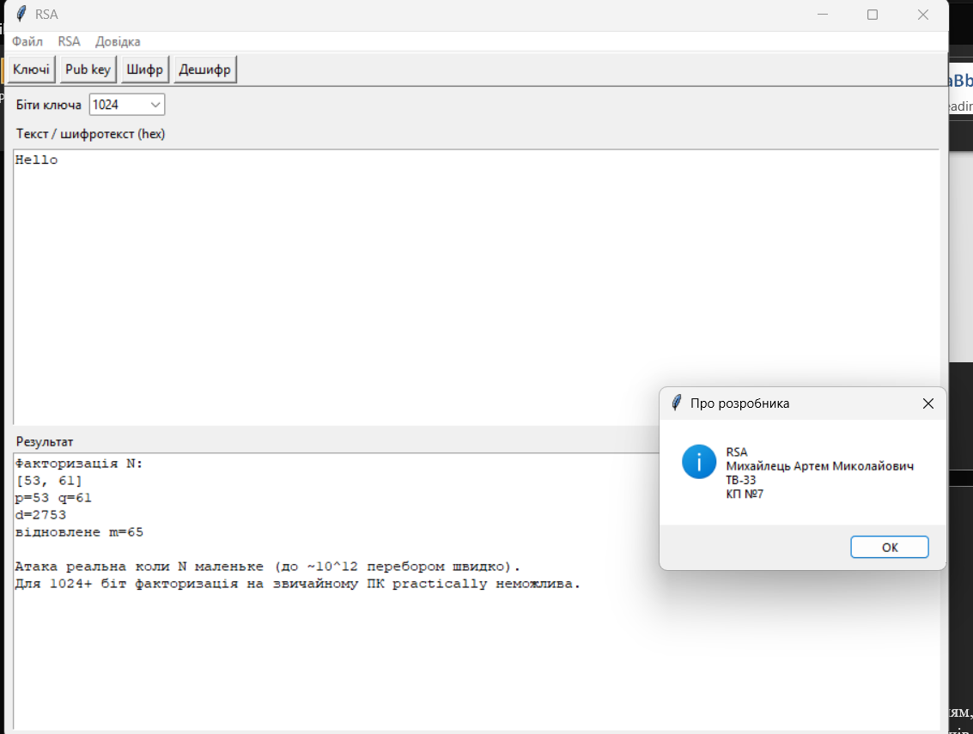
5. Висновки
Реалізовано RSA з генерацією ключів, шифруванням/розшифруванням, wiki-прикладом і демонстрацією атаки факторизацією на малому N. Для великих ключів (≥1024 біт) така атака на звичайному ПК практично неможлива.

